Уважаемые природопользователи!
Обратите внимание, при заполнении отчетности об образовании, использовании, обезвреживании и размещении отходов (за исключением статистической отчетности) для субъектов малого и среднего предпринимательства (отчетность МСП по отходам):
1. Во вкладке «Сведения об организациях»
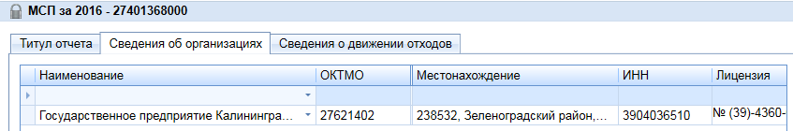
необходимо указывать организации, которые занимаются утилизацией, обезвреживанием или размещением (хранением/захоронением) отхода, а не его транспортировкой.
Например, для отхода «Мусор от офисных и бытовых помещений несортированный (исключая крупногабаритный)» во вкладке «Сведения об организациях» необходимо указывать:
Полигон, включенный в ГРОРО, а именно ГП КО «ЕСОО» (полигон п. Барсуковка) или АО «Утилизация мусора» (полигон «Жаворонково»), или МУП «Радуга» (полигон п. Ельняки).
Во вкладке «Сведения о движении отходов» отход «Мусор…» передается на захоронение без отчуждения права собственности
Отход «Ртутные лампы...» передается на обезвреживание с отчуждением права собственности.
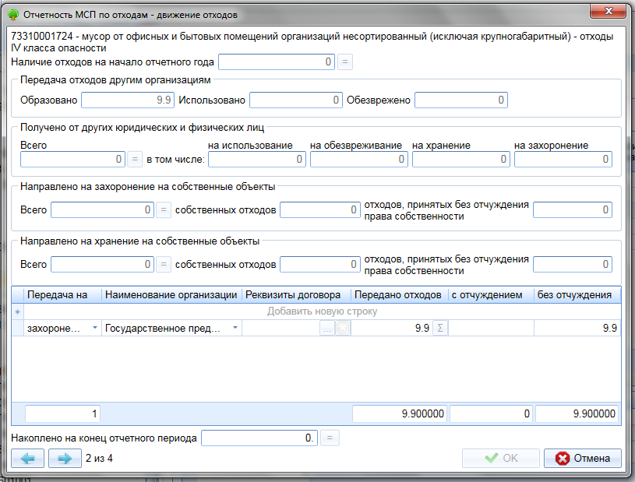

Также напоминаем, что в соответствии с Постановлением Правительства Калининградской области от 24.05.2016 № 262 к отчету МСП необходимо приложить заверенные копии следующих документов:
1) документа, подтверждающего наличие лицензии на деятельность по обращению с отходами I-IV классов опасности (и организации-транспортировщика, и организации, принимающей отходы на обезвреживание, утилизацию, размещение (хранение/захоронение));
2) договора на передачу другим юридическим лицам и индивидуальным предпринимателям отходов (и организации-транспортировщика, и организации, принимающей отходы на обезвреживание, утилизацию размещение (хранение/захоронение));
3) актов за отчетный период на передачу отходов другим юридическим лицам и индивидуальным предпринимателям.

